# Aula 1 (Teoria) – O que é a POO?

## Origem e Objetivo da Orientação a Objetos

POO – Programação Orientada a Objetos

OOP – Object Oriented Programing

**Objetivo: Aproximar o mundo digitar do mundo real**

### Como era

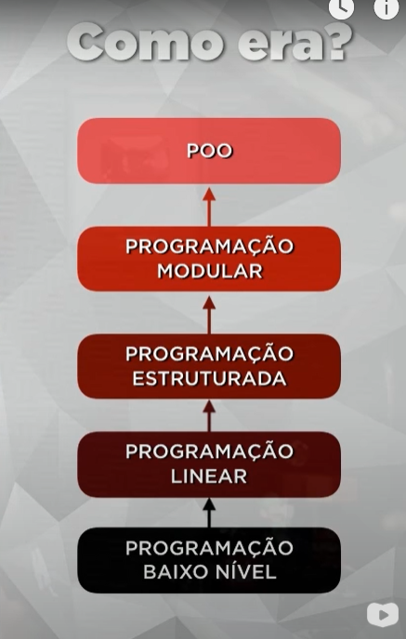

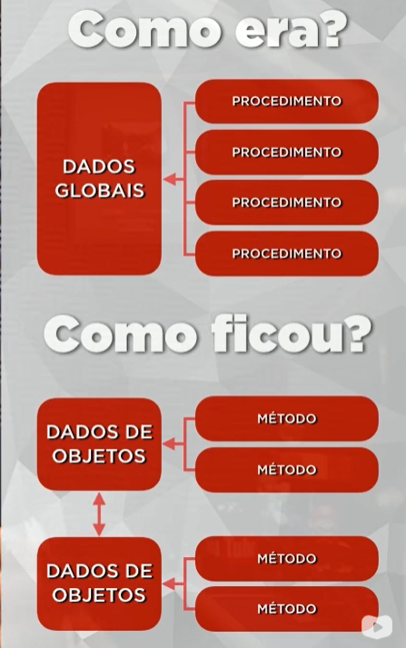

### Quem criou a POO?

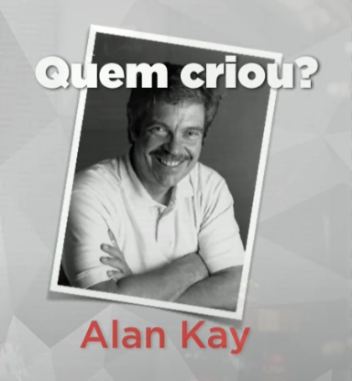Formado em Matemática e Biologia:

“o computador ideal deveria funcionar como um organismo vivo, isto é, cada "célula” relacionando-se com outras a fim de alcançar um objetivo, contudo, funcionando de forma autônoma. As células poderiam também reagrupar-se para resolver um outro problema ou desempenhar outras funções.”

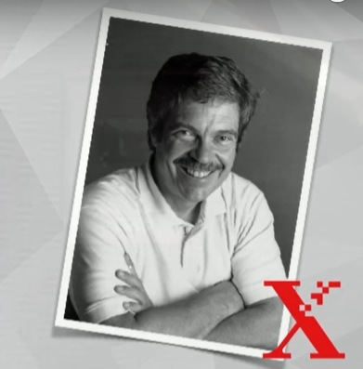O zikão aqui foi parar na área de estudos da Xerox. Mouse, interface, ethernet, surgiram lá na Xeroz, no Parc(Palo Alto Resources Center) e Alan estava envolvido neles.

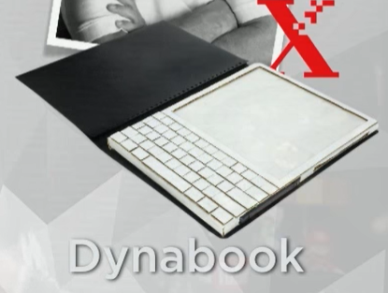

Ele teve que criar uma Linguagem para montar o Dynabook, a Smalltalk.



### Linguagens POO

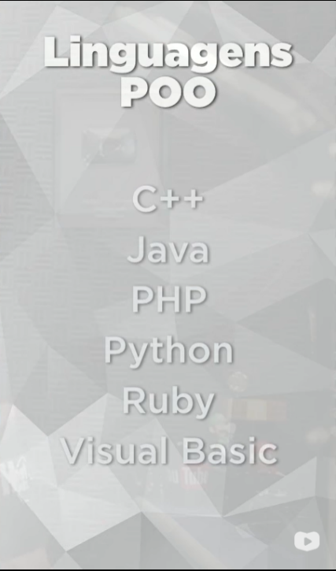 C++ - Fundamentado em objeto, mas sem a obrigação de ser O.O.

Java – Toda baseada em objetos

Php – Baseadas em classes

Python

### Vantagens da POO



1. Confiável

O isolamento entre as partes gera software seguro. Ao alterar uma parte, nenhuma outra é afetada.

1. Oportuno

Ao dividir tudo em partes, várias delas podem ser desenvolvidas em paralelo.

1. Manutenível

Atualizar um software é mais fácil. Uma pequena modificação vai beneficiar todas as partes que usarem o objeto.

1. Extensível

O software não é estático. Ele deve crescer para permanecer útil.

1. Reutilizável

Podemos usar um objeto de um sistema que criamos em um outro sistema futuro.

1. Natural

Mais fácil de entender. Você se preocupa mais na funcionalidade do que nos detalhes de implementação.

# Aula 02 (Teoria)– O que é um Objeto?

Objeto – Coisa Material ou abstrata que pode ser percebida pelos sentidos e descrita por meio das suas características, comportamentos e estado atual.

## Exemplo Caneta

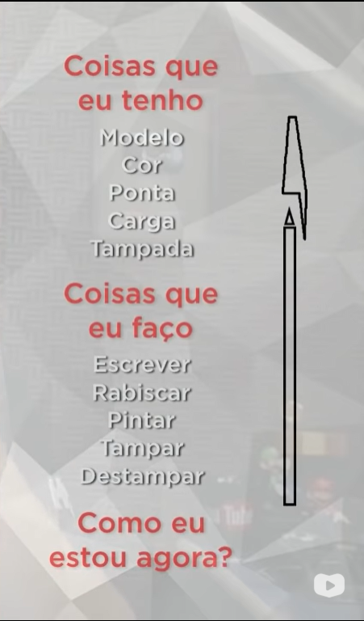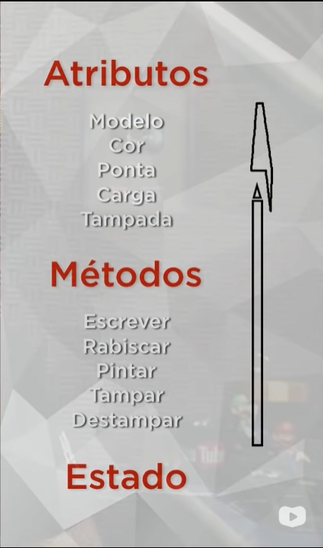

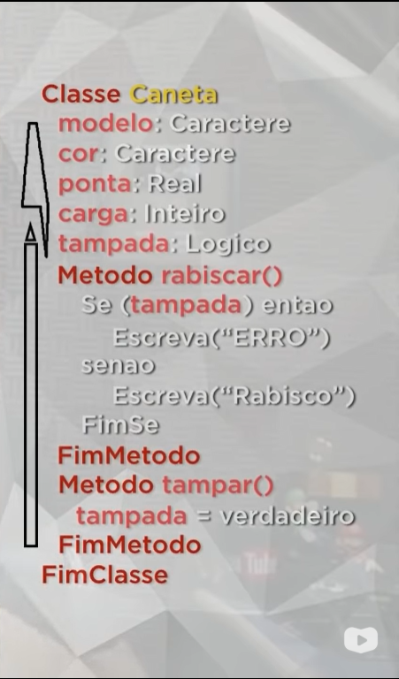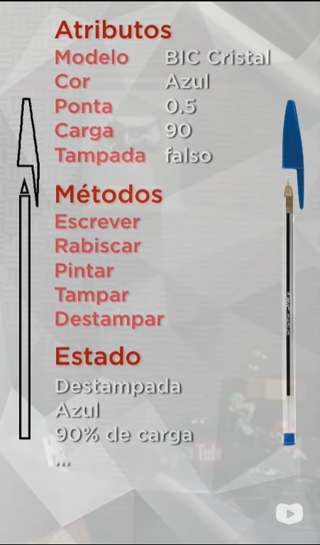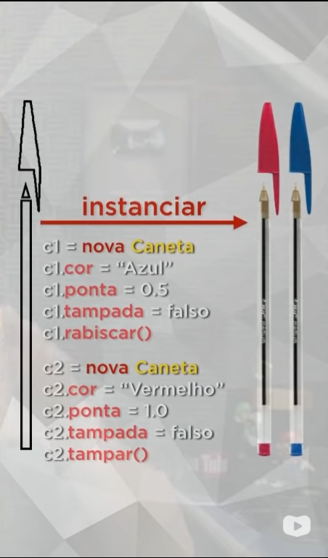

## Classe X Objeto

### Classe

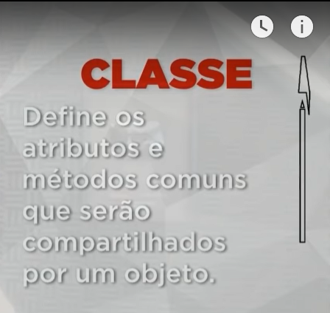Define os atributos e métodos comuns que serão compartilhados por um objeto.

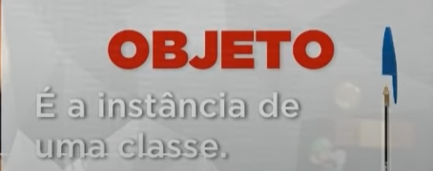

### Objeto

É a instancia de uma classe.

## Abstração

A habilidade de concentrar nos aspectos essenciais de um contexto qualquer, ignorando características menos importantes ou acidentais. Em modelagem **orientada a objetos**, uma classe é uma **abstração** de entidades existentes no domínio do sistema de software.

# Aula 02(Prática) – Criando Classes e Objetos em Java

## Sintaxe para a criação de um objeto:

Caneta c1 = new Caneta(); // Classe nomeObjeto = new Classe();

c1.cor = "Azul";

c1.ponta = 0.5f;

c1.tampada = false;

c1.status();

## Criação da Classe:

public class Caneta {

String modelo;

String cor;

float ponta;

int carga;

boolean tampada;

void rabiscar() {

}

Visibilidade class Classe{

tipoAtributo nomeAtributo;

tipoAtributo nomeAtributo;

void nomeMétodo(){

}

}

void destampar() {

}

void destampar() {

}

void tampar() {

}

}

## This

*This* é uma referência ao próprio objeto que chamou a função. Quando se vai mexer num atributo dentro da própria classe usa-se o *this* antes da linha que modifica esse atributo da classe.

# Aula 03 – O que é Visibilidade em um Objeto

## UML –

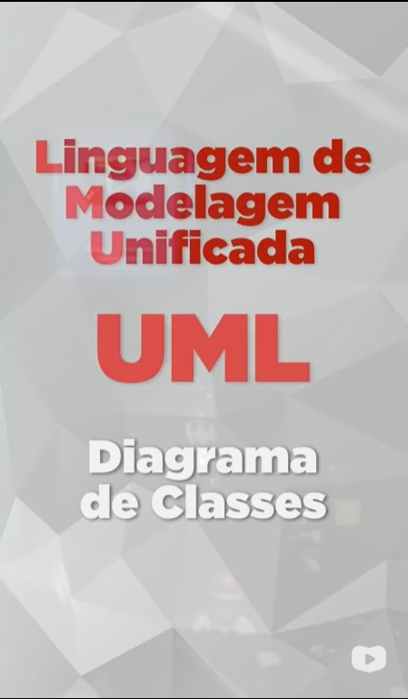

### Diagrama de Classes

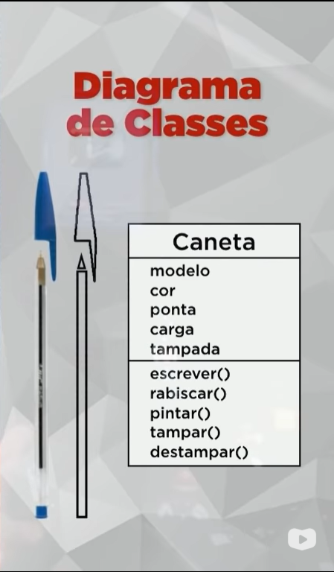Os nomes das classes devem começar com letra maiúscula.

## Modificadores de visibilidade

Indicam o nível de acesso aos componentes internos de uma classe.

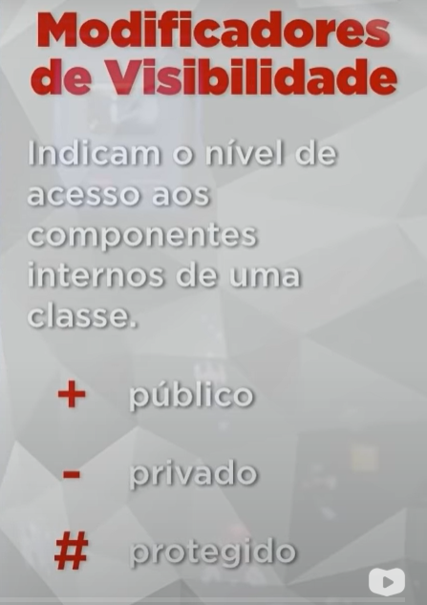Exemplo

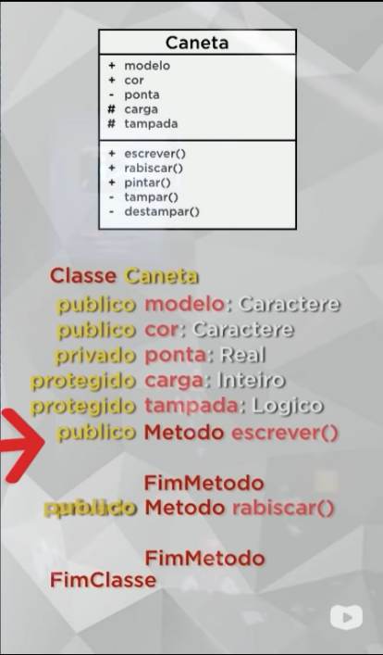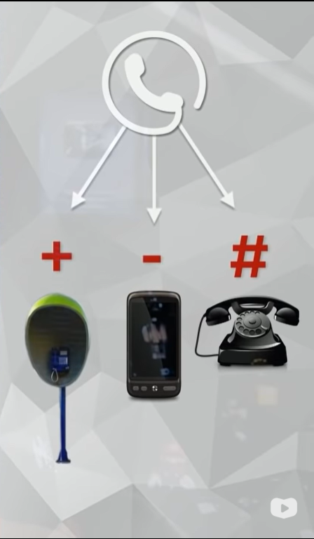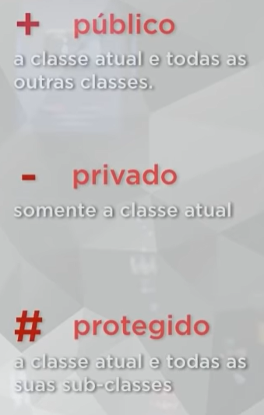 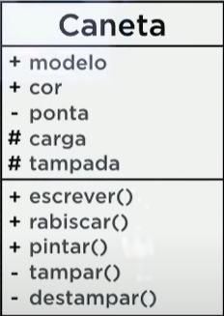

Quando a visibilidade não é definida, por padrão fica “publica para pacote”.

# Aula 3 (Pratica) – Configurando Visibilidade de Atributos e Métodos

É possível alterar atributos *private* através de métodos *public* localizados na classe que alterem esse atributo.

# Aula 04 – Métodos Especiais

## Métodos Acessores (Getters)

Get

## Métodos Modificadores/Mutantes(Setters)

Set – normalmente precisa de um parâmetro para funcionar.

e.setTotDoc(doc);

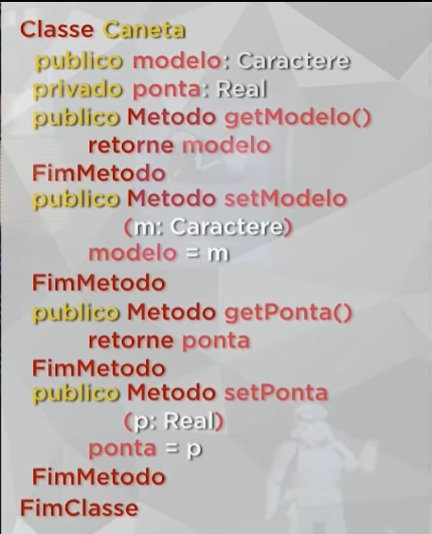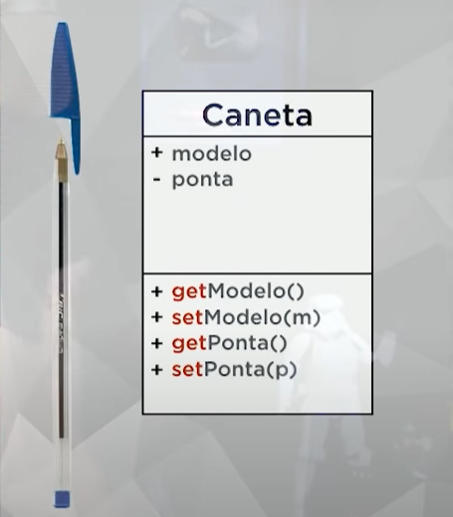

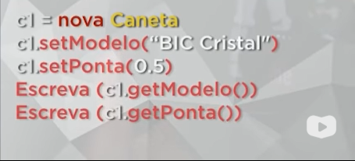

## Método Construtor (Construct)

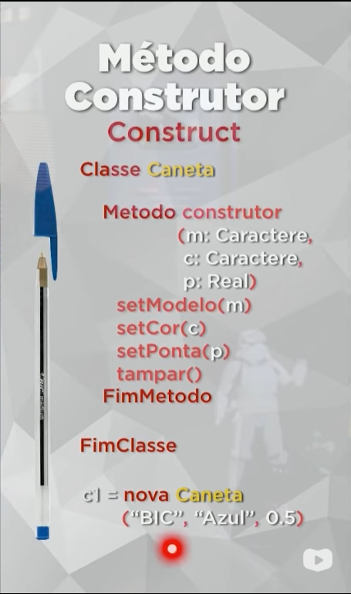

É executado sempre que uma classe for instanciada, ou seja, na criação de um objeto.

Metodos construtores tem o mesmo nome da classe.

public Caneta(){ // METODO CONSTRUTOR

# Aula 04(Pratica) – Métodos Getter, Setter, Constructor

public String modelo;

public String getModelo() {

return this.modelo;

}

public void setPonta(float p) {

this.ponta = p;

}

c1.setPonta(0.5f); // nesse caso c1.ponta=0.5f; não funciona porque ponta é private

System.out.println("Eu tenho uma caneta " + c1.getModelo()); // c1. modelo pode ser substituida por .getModelo()

Alt + Insert ou talvez ctrl + I

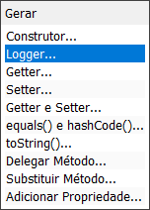

# Aula 05 (Teoria e Prática) - Exemplo Prático com Objetos

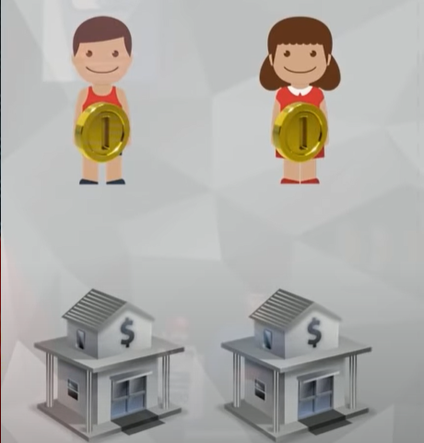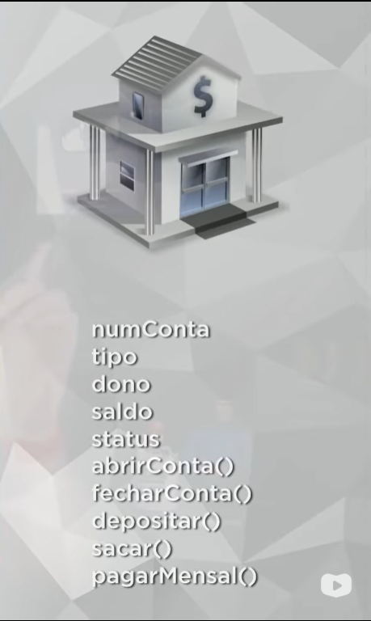

Especificações:

Tipo da conta só aceita: CC e CP.

Abrir conta: Deve alterar o valor para aberta, e ao abrir deve-se informar o tipo da conta.

Se uma conta corrente for aberta, o correntista ganha 50 reais. Se uma poupança for aberta, ele ganha 150 reais.

Para fechar uma conta, a conta deve estar vazia, e sem débitos.

Para depositar ela deve estar aberta. Para sacar também deve estar aberta e ter saldo.

O pagar mensalidade é pago automaticamente quando acionado. O valor é descontado diretamente da conta corrente, 12 para CC e 20 para CP.

Método construtor, sempre que uma conta for criada, seu status deve ser “Fechada” e seu Saldo 0.

Visibilidade:

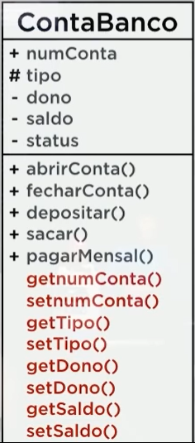

Erros na construção:

Mesmo após a construção dos métodos setters e getters, que já referenciam os atributos com o *this.*, ao usar eles é necessário usar o this.metodo().

Não foi necessária a utilização do *.equals* para verificar as stings do tipo : tp.equals("CP") ou "CC".equals(tp). Foi usado o simples: “ tp == "CC" “. Usando o “ tp == "CC" o java deu uma reclamada e sugeriu a conversão para: "CP".equals(tp).

Os retornos dos “métodos personalizados” deveriam estar como *void*.

//this.saldo = this.saldo + v;

this.setSaldo(getSaldo() + v);

# Aula 06 – Pilares da POO – EHP

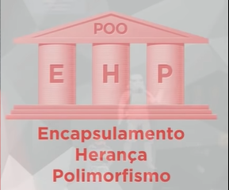

## Encapsulamento

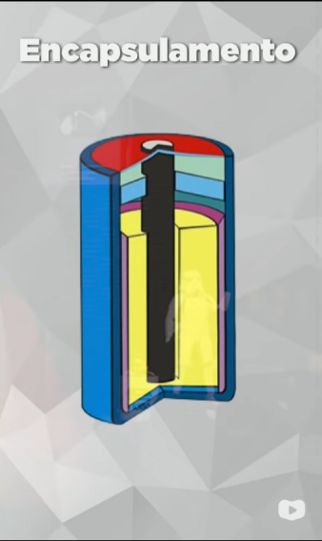

Proteção pra dentro e pra fora.

Criar um padrão.

Um software Encapsulado tem um mesmo padrão

Encapsular – Ocultar partes independentes da implementação, permitindo construir partes invisíveis ao mundo exterior.

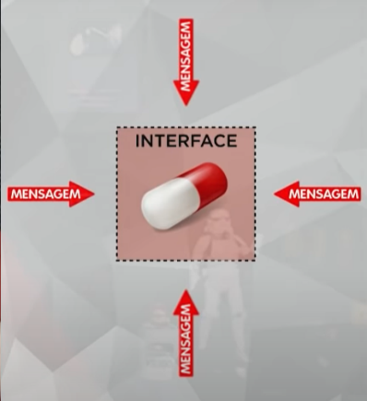Interface – Lista de serviços fornecidos por um componente. É o contato com o mundo exterior, que define o que pode ser feito com um objeto dessa classe.

### Vantagens de encapsular:

1. Tornar as mudanças invisíveis
2. Facilitar reutilização de código.
3. Reduzir efeitos colaterais.

### Como Encapsular?

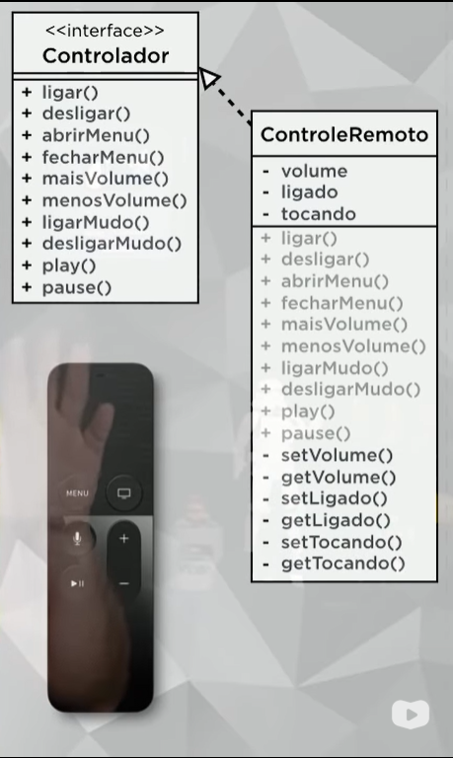

Os métodos representados no UML de uma interface são chamados de Métodos abstratos. Um método abstrato, não é desenvolvido na interface, o código não é escrito na interface. É apenas especificada uma ação que pode ser feita através da interface.

Ao encapsular deve-se evitar colocar os atributos como públicos.

Obs: O mais recomendado é que os métodos Getters e Setters sejam definidos como PÚBLICOS. Aqui no exercício foram definidos como privado apenas para mostrar que também existe essa possibilidade.

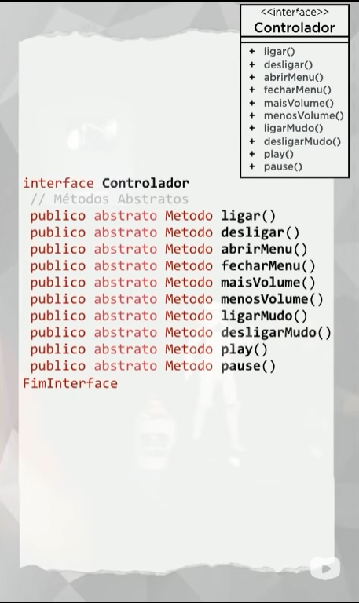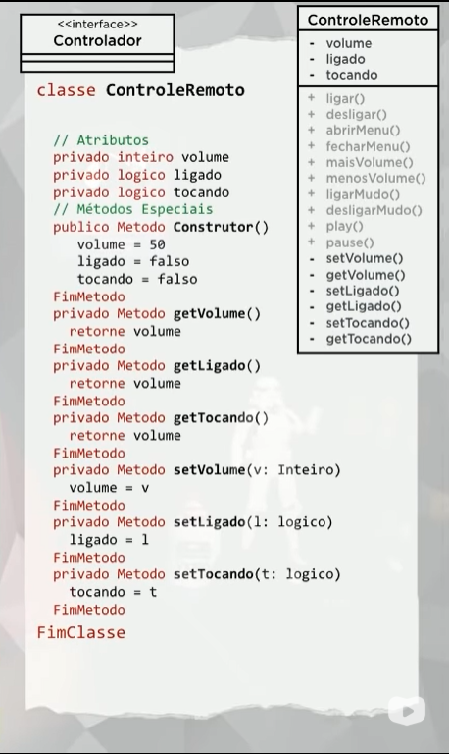

Quando fica definido que uma classe implementa uma interface, os métodos da interface devem ser sobrescritos na classe.

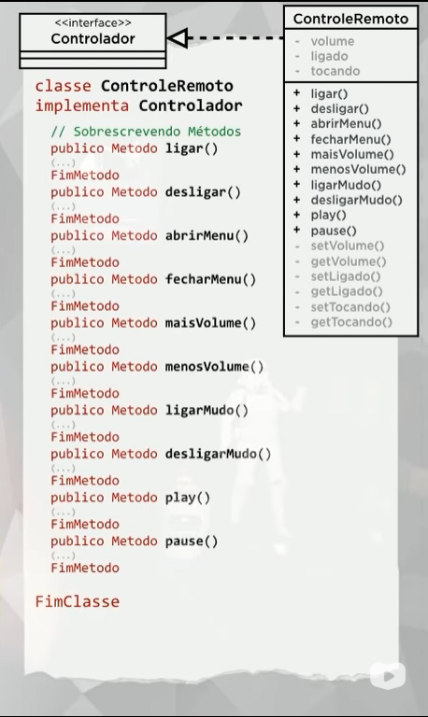

# Pratica Aula 06

Quando um tipo é boolean, o gerador define o nome do método Getter dela como is....

Para definir que uma certa classe implementa uma interface, basta adicionar:

Implements nomeDaInterface

Na linha que define a classe.

public class ControleRemoto implements Controlador {

O @Override que acompanha os métodos abstratos, significa justamente “Sobrescrito”.

# Aula 07(Teoria) – Relacionamento entre Classes



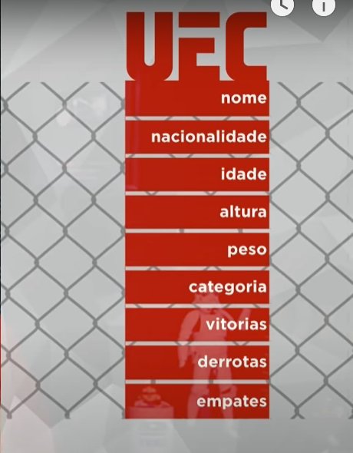 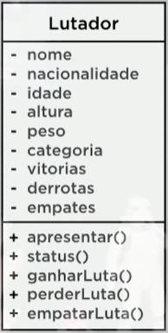

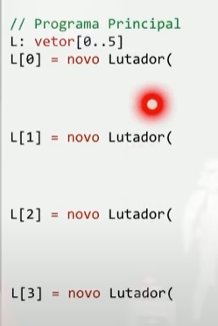O pulo do gato desse exercício foi colocar cada objeto (Lutadores) dentro de um vetor. Assim só foram necessárias essas linhas para instanciar cada objeto:

Lutador l [] = new Lutador[6];

l[0] = new Lutador("Pretty Boy", "França", 31, 1.75f, 65.9f, 11, 2, 1);

l[0].resumo();

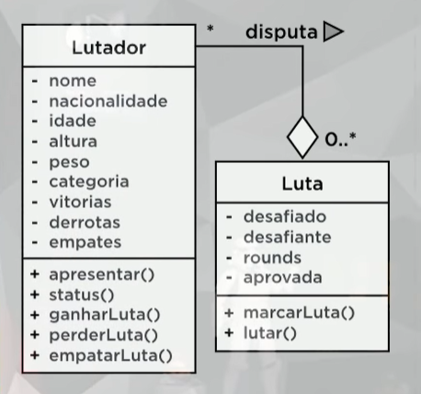

## Agregação

É quando um objeto tem um outro objeto.

# Aula 08 – Relacionamento de Agregação

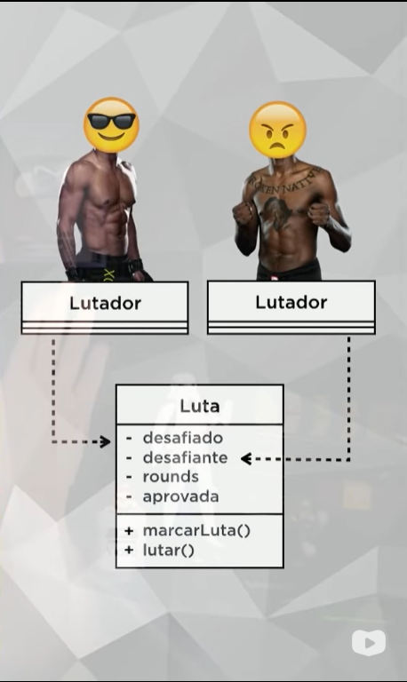TIPO ABSTRATO DE DADOS E TRANSFORMAR NOSSAS CLASSES EM CERTOS TIPOS.

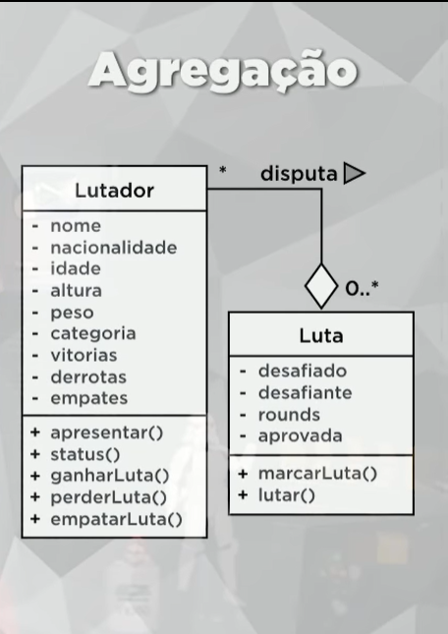

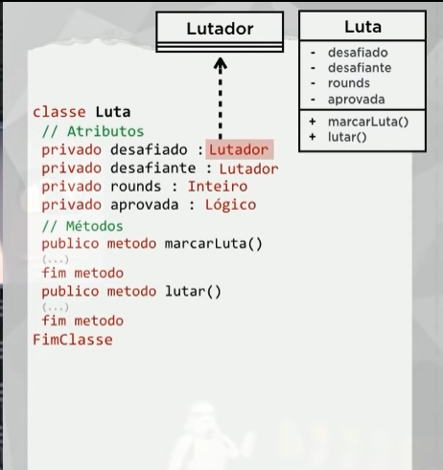 Nesse caso, o tipo abstrato dos dados desafiado e desafiante, são instancias da classe Lutador.

Tipo abstratos também podem ser parâmetros.

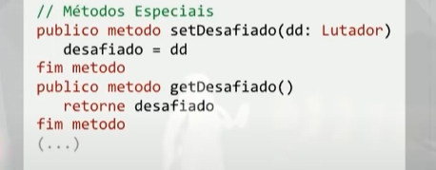

Regras

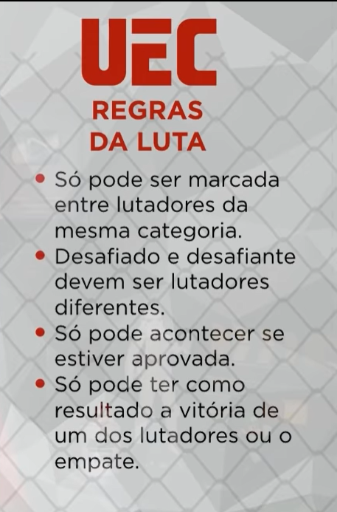 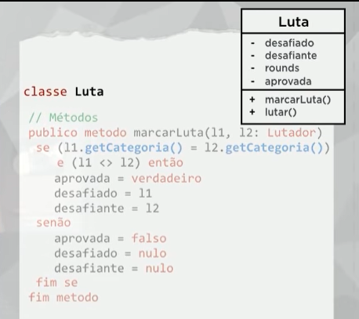

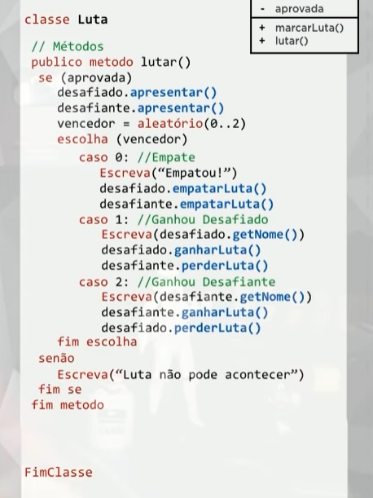 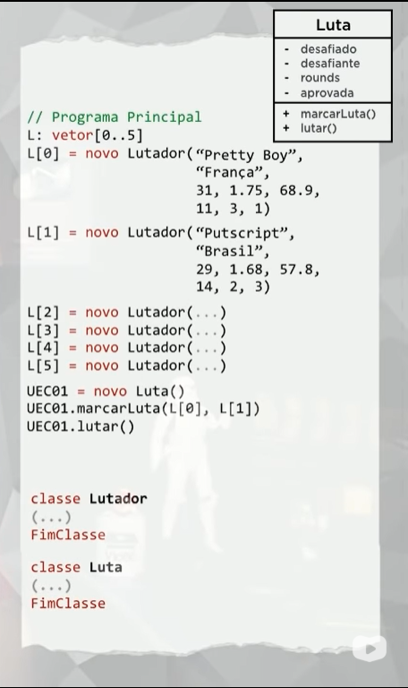

Aula 08 ( Pratica) – Agregação entre objetos em Java

# Aula 09 – Exercícios de POO (parte1)

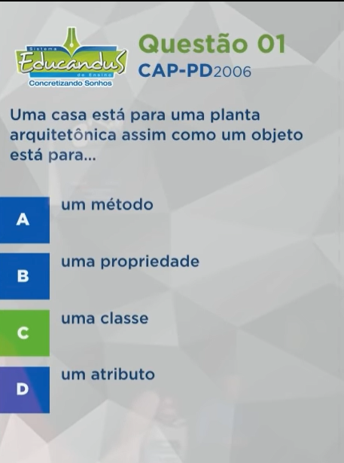 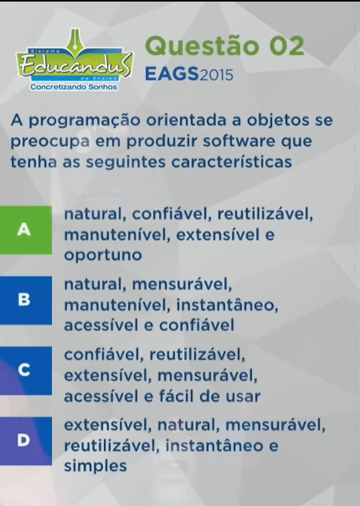 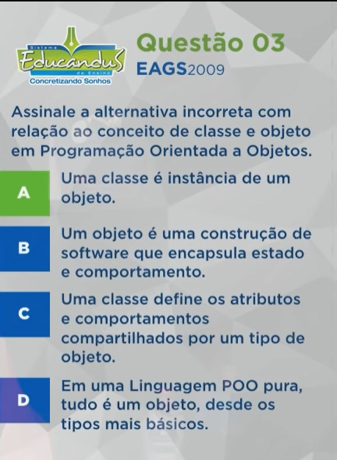 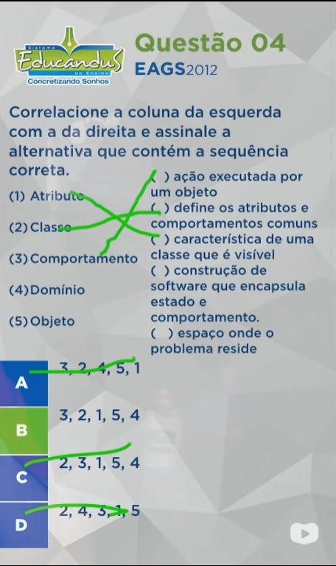

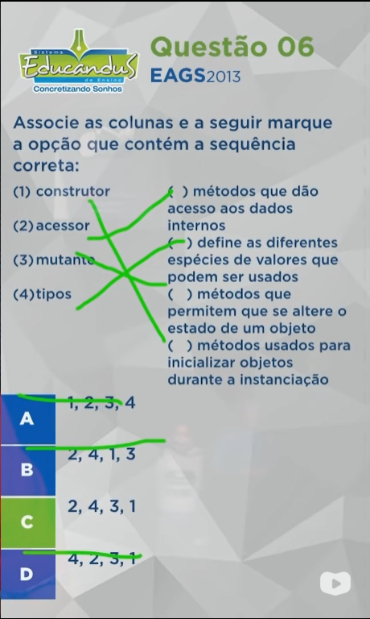 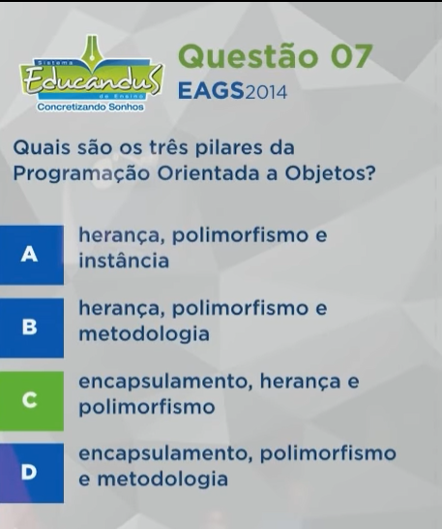

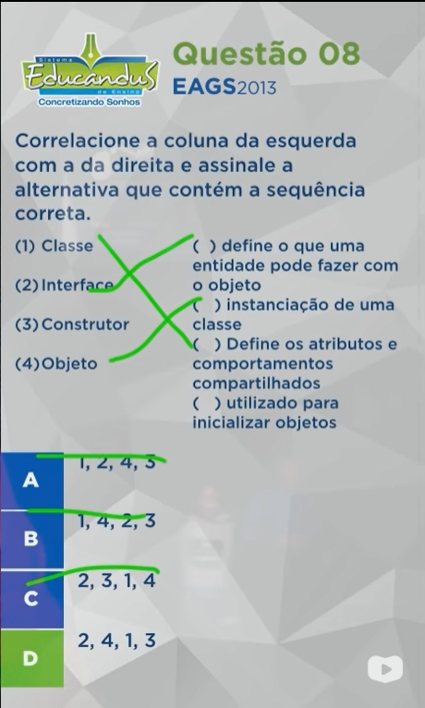 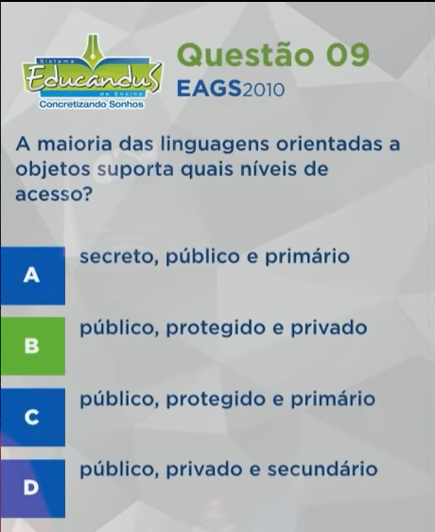

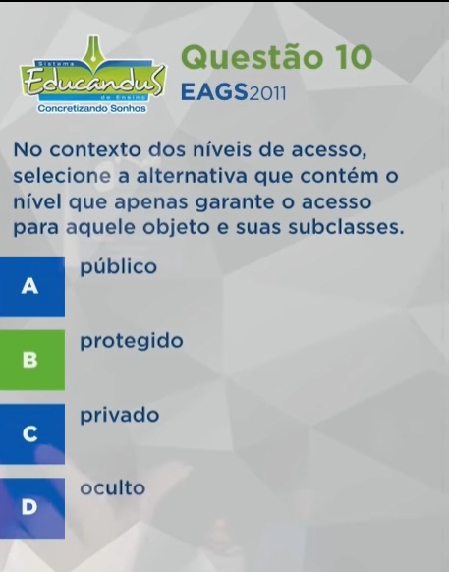 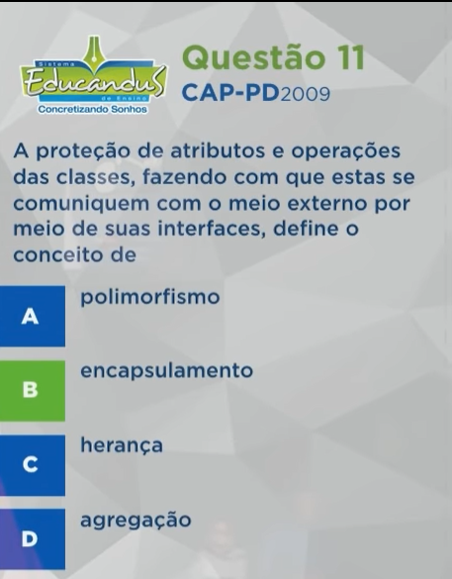

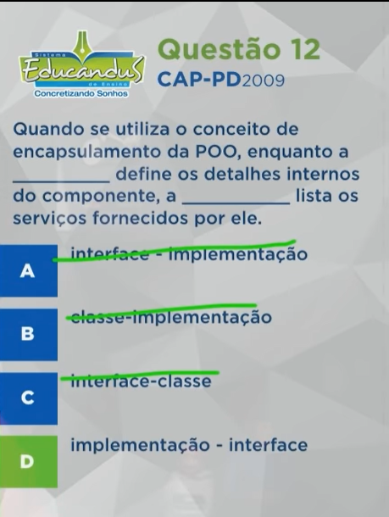 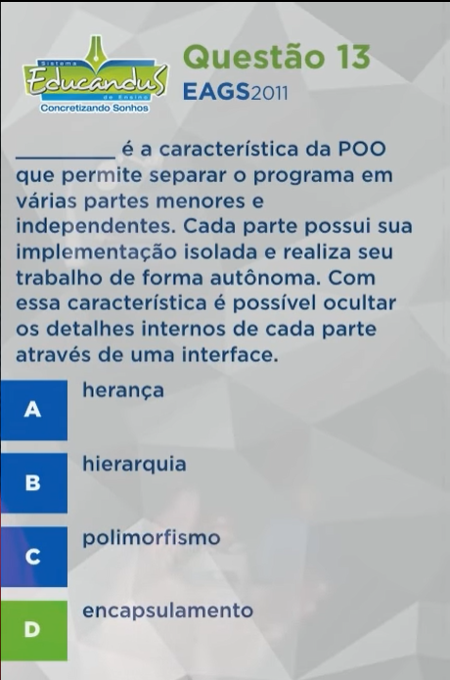

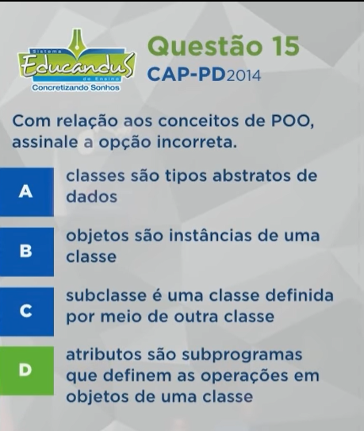

# Aula 09 – Exercícios Práticos

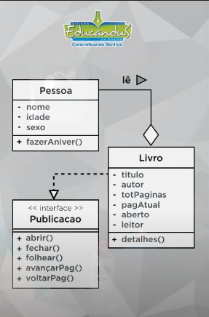Por conta de o atributo leitor de Livro ser uma referencia a classe pessoa, ou seja uma agregação, a forma correta de declarar esse atributo seria:

private Pessoa leitor;

# Aula 10 (Teoria)- Herança

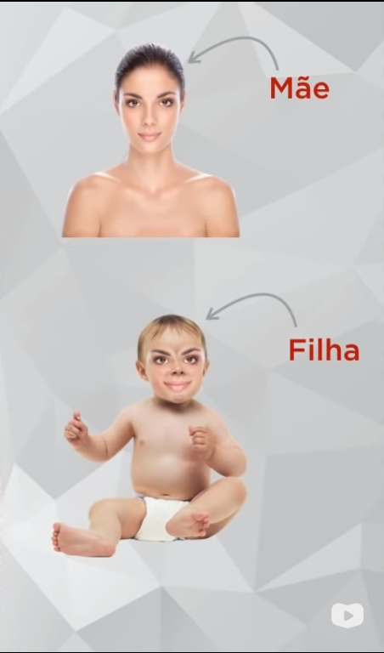

Uma filha pode puxar características e comportamentos das mães.

Herança – Permite basear uma nova classe na definição de uma outra classe previamente existente.

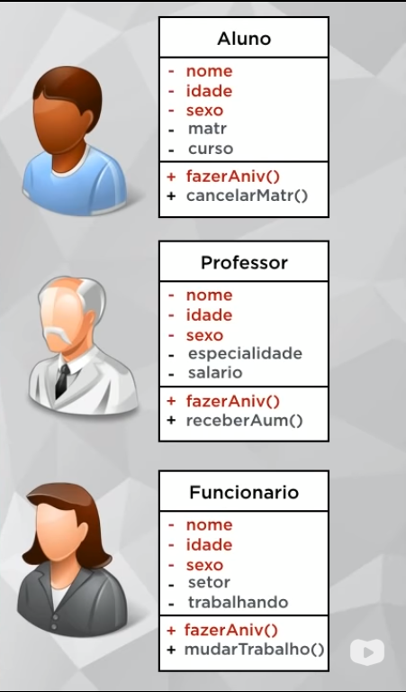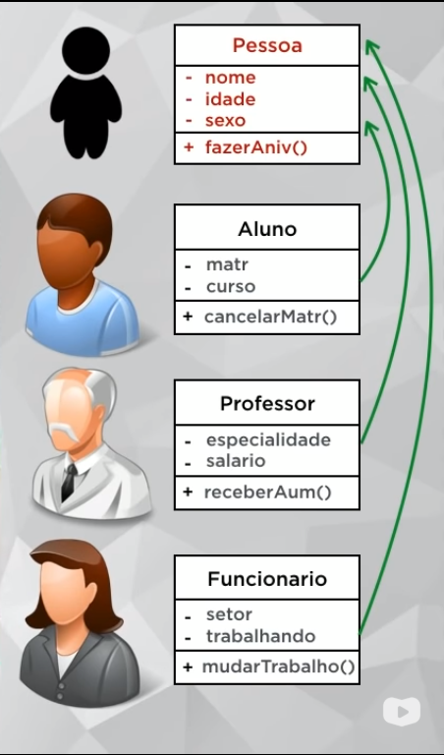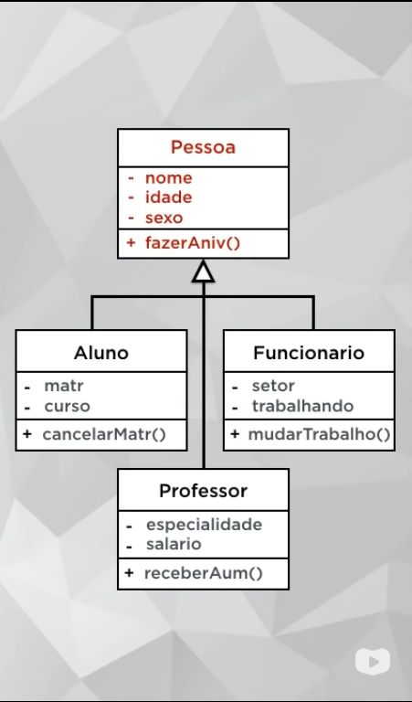

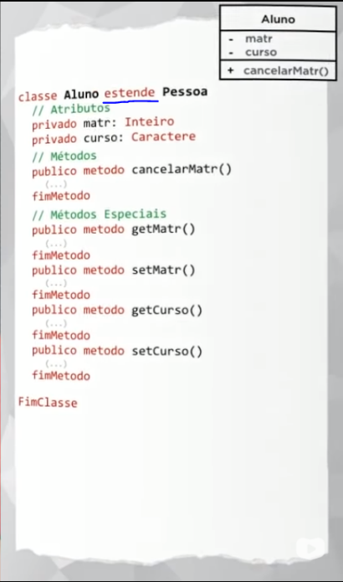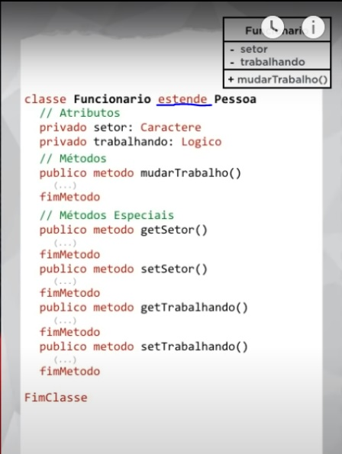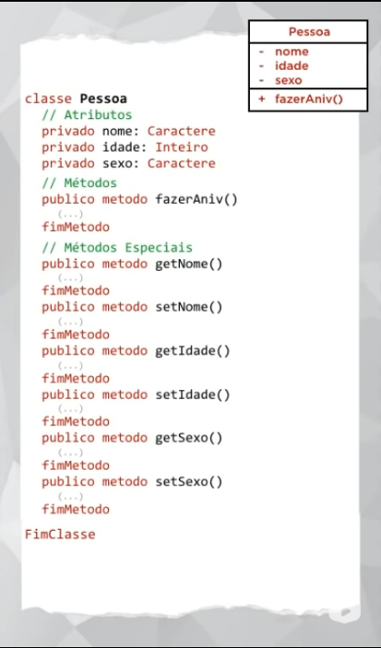

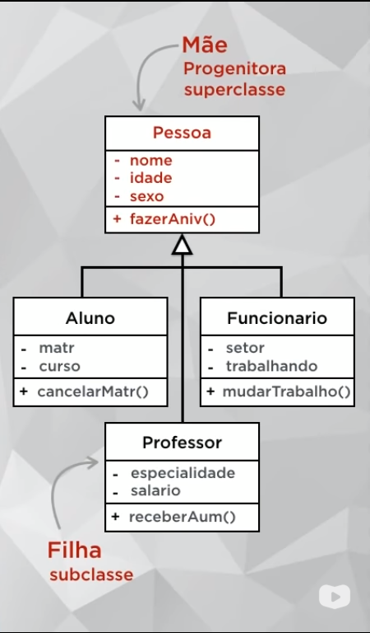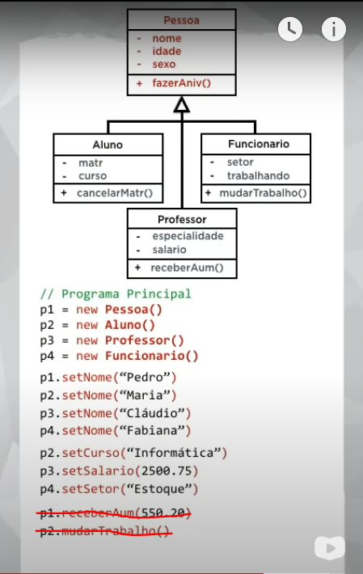

# Aula 10 (Pratica) – Herança

## @Override

public String toString() {

return "Pessoa{" + "nome=" + nome + ", idade=" + idade + ", sexo=" + sexo + '}';

}

System.out.println(p1.toString());

# Aula 11(Teoria) - Herança (parte 2)

## avegação por Herança

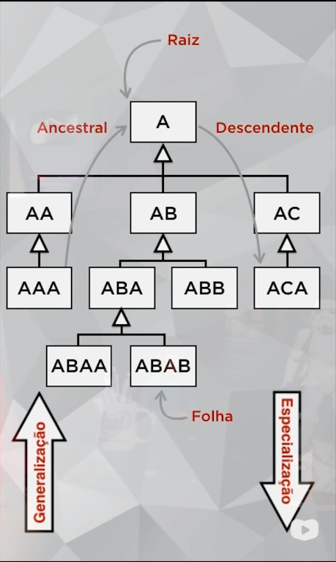Toda subclasse herda tudo da sua superclasse. Sendo eles privados, públicos ou protegidos.

Só é folha, a classe que não tiver filhas.

As nomenclaturas Ancestral e Descendente, servem para definir as classes “avós” e “netas”, respectivamente.

## Tipos de Herança

### Herança de Implementação (Herança pobre)

A relação que há entre pessoa, e visitante é uma Herança de implementação. Onde visitante pega todos os atributos e métodos da mãe e não acrescenta mais nada a eles.

### Herança para Diferença

As relações entre aluno e professor para com pessoa, são Herança para Diferença, onde além da classe herdada, são acrescentados atributos e métodos a ela.

O métodos pagarMensalidade() do bolsista é uma sobrescrição de um método da mãe.

## Abstrato e Final

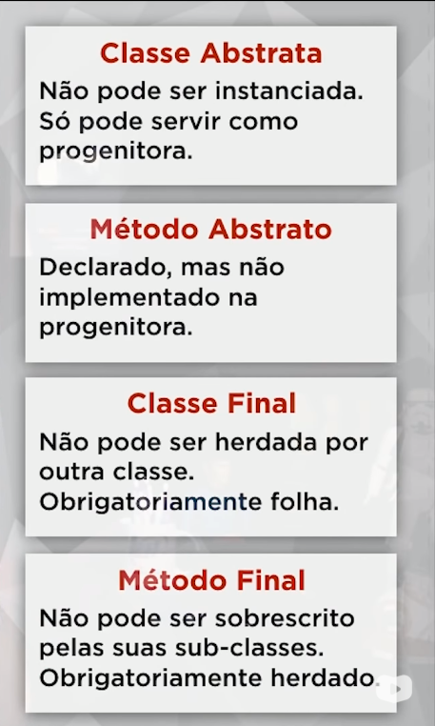

## Exemplo

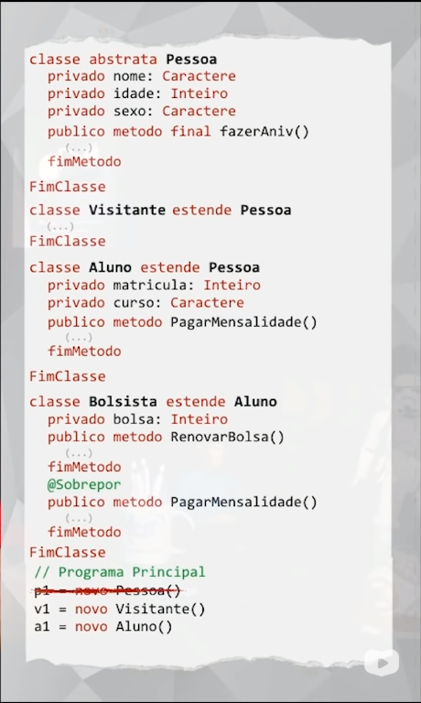

# Aula 11 (prática) – Herança (parte 02)

Ao criar uma classe de Herança de Implementação, não é necessário codificar nada além de :

public class Visitante extends Pessoa {

}

O *final* também pode ser definido em classes.

# Aula 12 (teoria) – Conceito Polimorfismo (parte 1)

*Poli* = muitas

*Morfo* = formas

Permite que o mesmo nome represente vários comportamentos diferentes.

## Assinatura de método

É a quantidade e os tipos dos parâmetros.

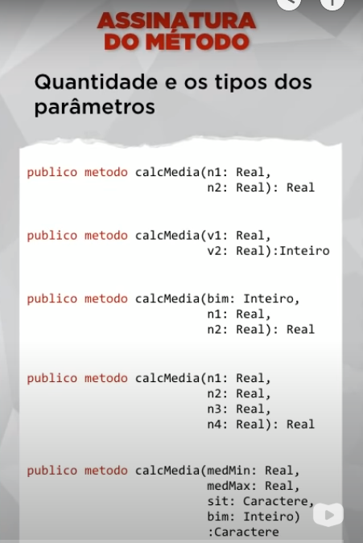

Os dois primeiros métodos são iguais entre si, os demais, todos possuem assinaturas diferentes.

O tipo de retorno não influencia para diferenciar.

A ordem dos tipos dos parâmetros também influencia sim.

## Tipos de Polimorfismo

1. Sobreposição
2. Sobrecarga

### Sobreposição

Exemplo

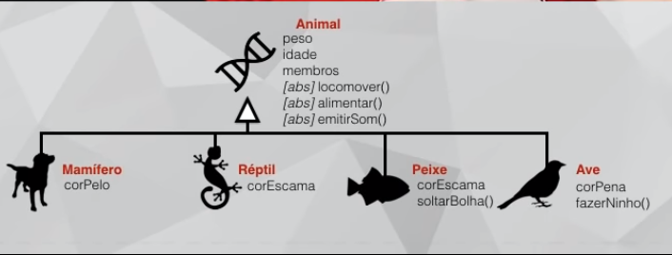

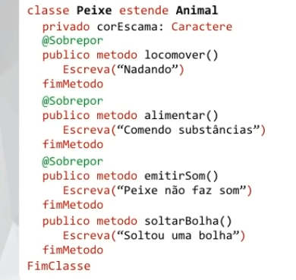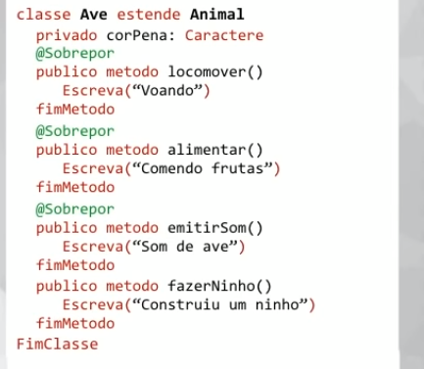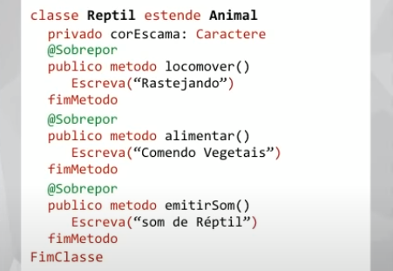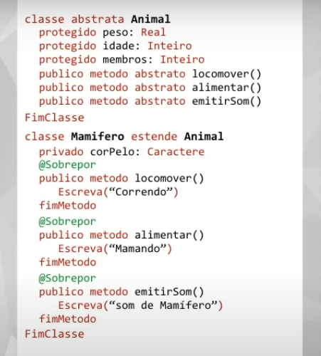

Fazer uma ação de varias formas diferentes, mas de nomes iguais.

O Polimorfismo de Sobreposição acontece quando substituímos um método de uma superclasse na sua subclasse, usando a mesma assinatura.

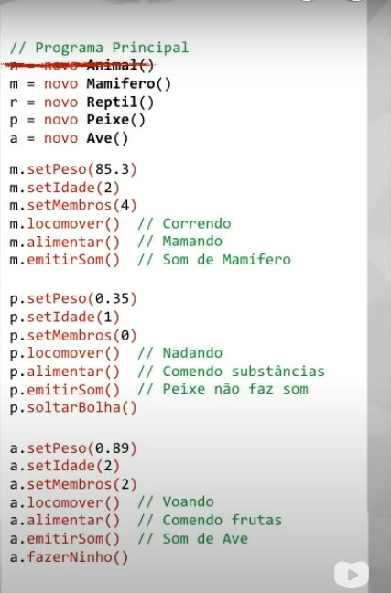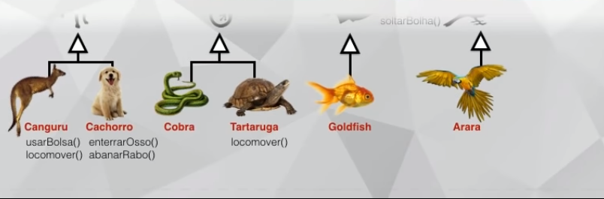

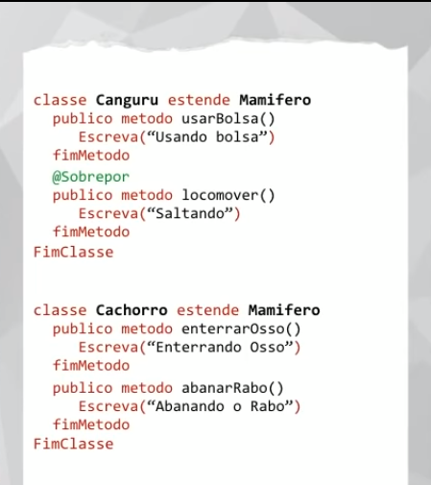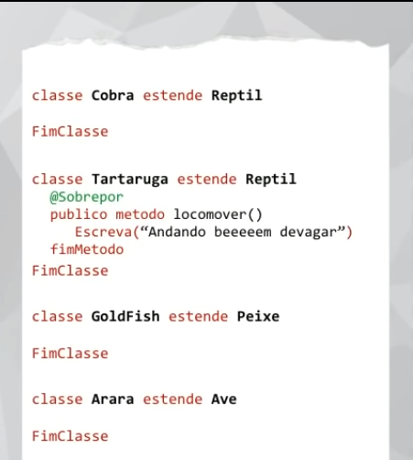

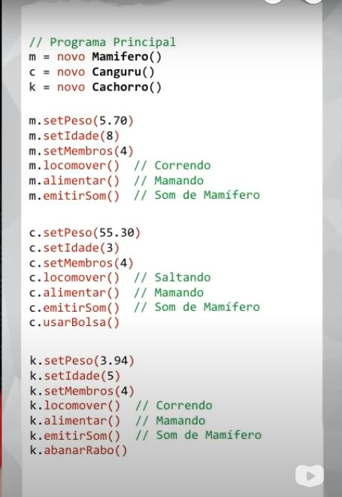

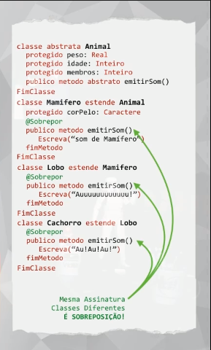 *esse slide é da aula 13

# Aula 12 (Pratica) – Conceito Polimorfismo (parte 1)

# Aula 13 – Conceito Polimorfismo (Parte 2)

### Sobrecarga

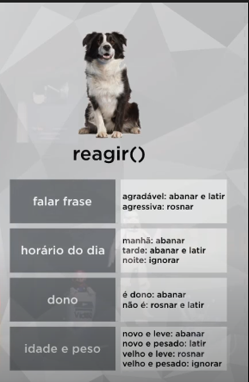 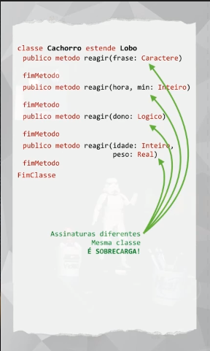

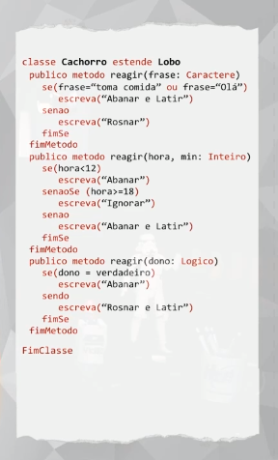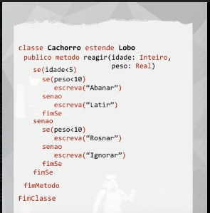

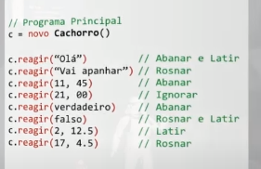

# Aula 13 (Pratica) – Polimorfismo Sobrecarga (parte 2)

# Aula 14 – Exercícios de POO (parte 2)

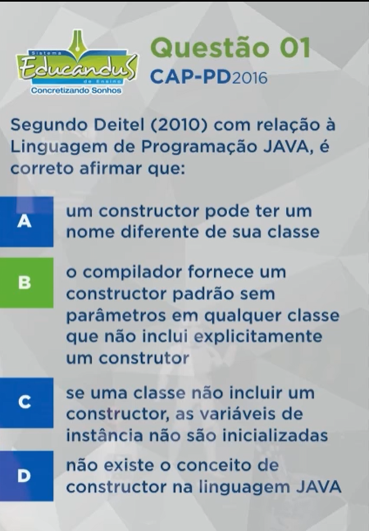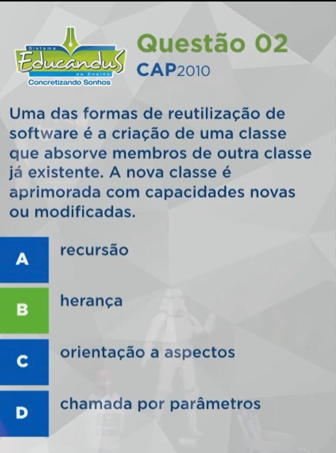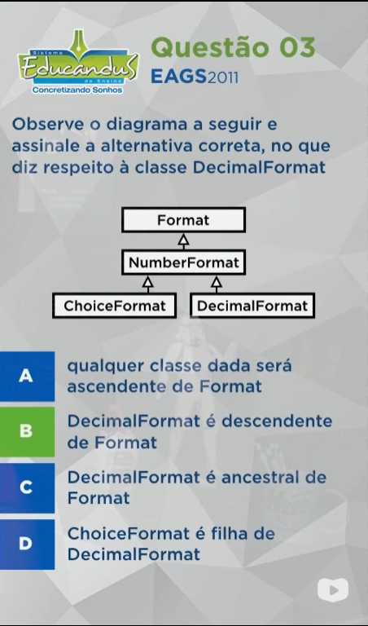

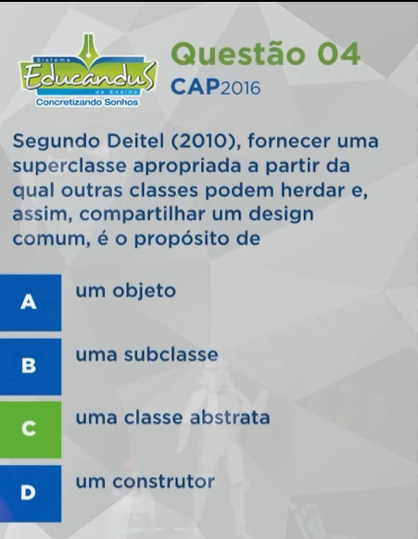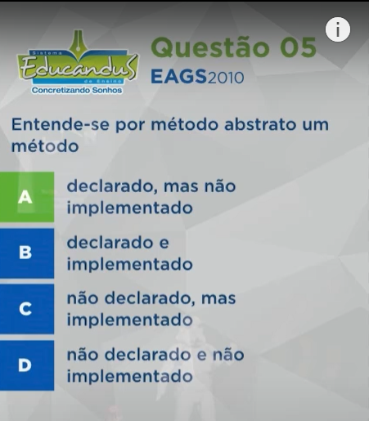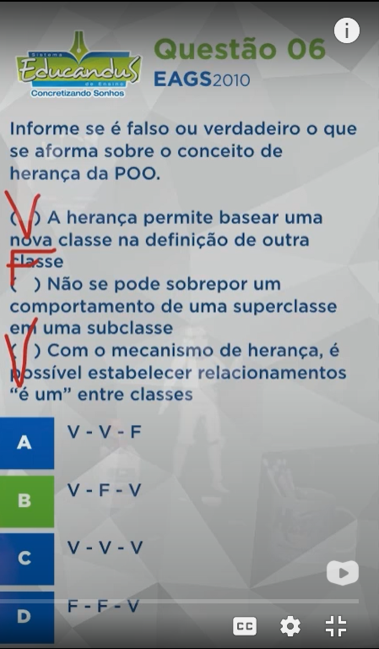

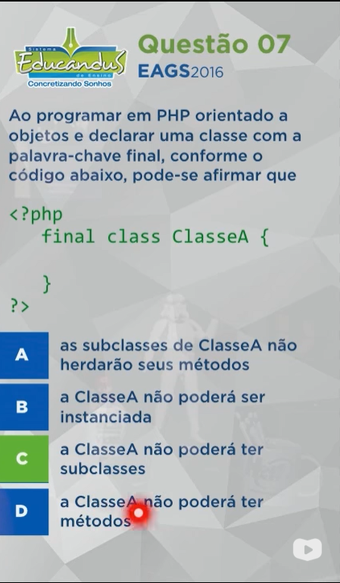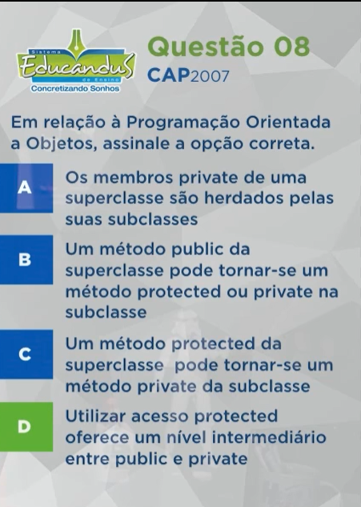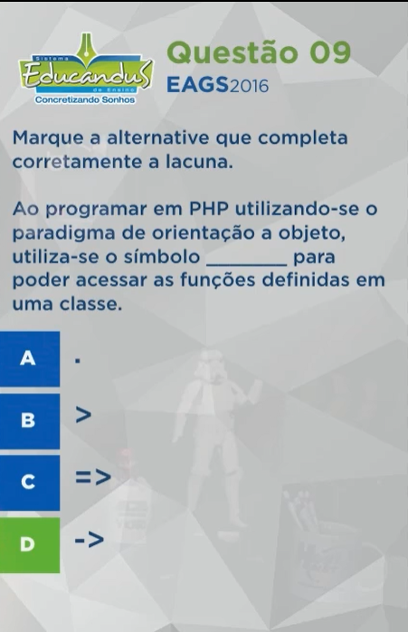

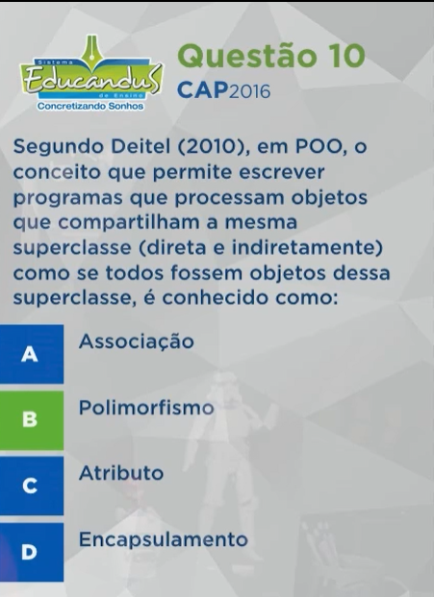

## Exercício prático - Diagrama de classes do Projeto Final

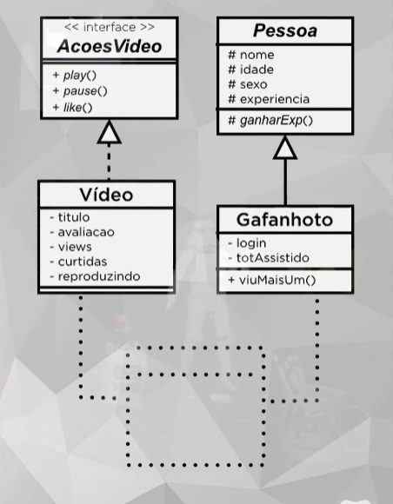

# Aula 14(pratica) – Projeto final em Java

public class Gafanhoto extends Pessoa{

private String login;

private int totAssistido;

public Gafanhoto(String nome, int idade, String sexo, float experiencia) {

super(nome, idade, sexo, experiencia);

}

@Override

public String toString() {

return "Gafanhoto{" + super.toString() + "login=" + login + ", totAssistido=" + totAssistido + '}';

}

# Aula 15 – Exercícios de POO (parte 3)

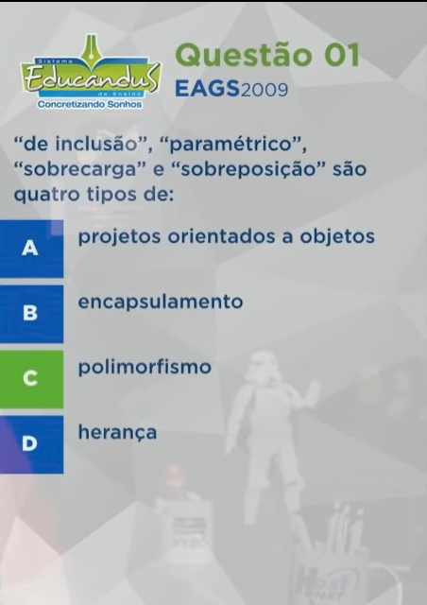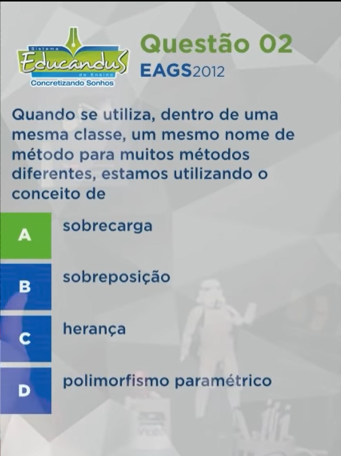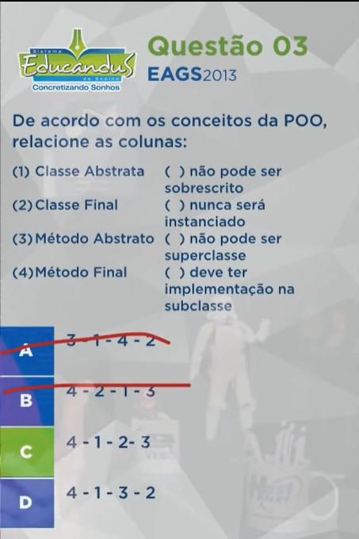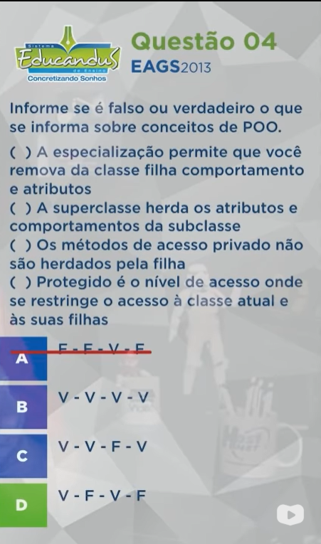

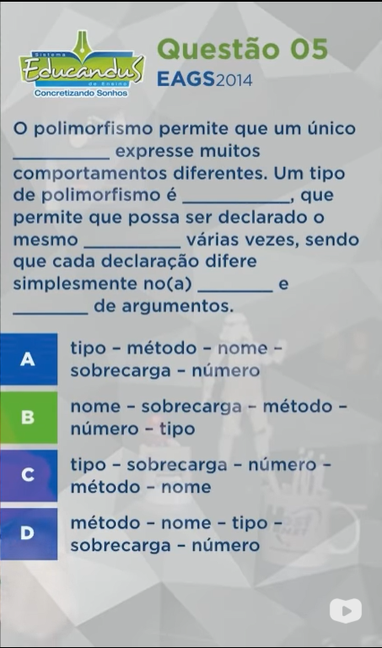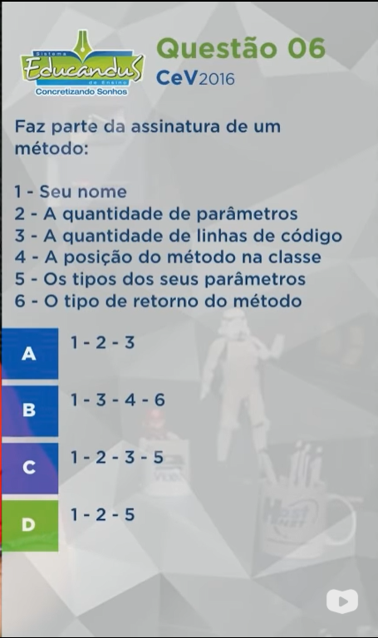

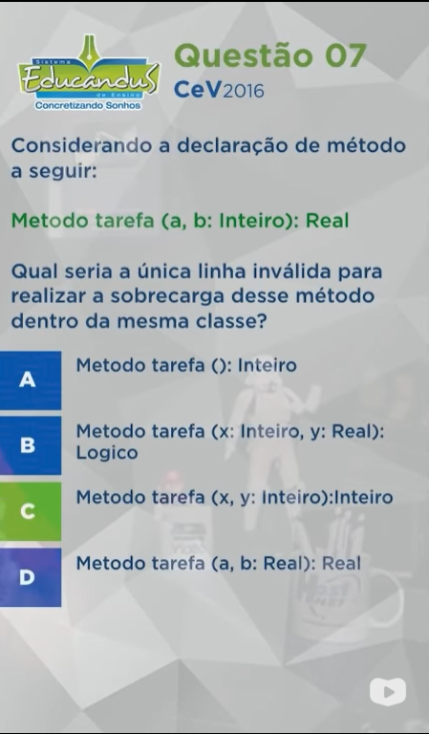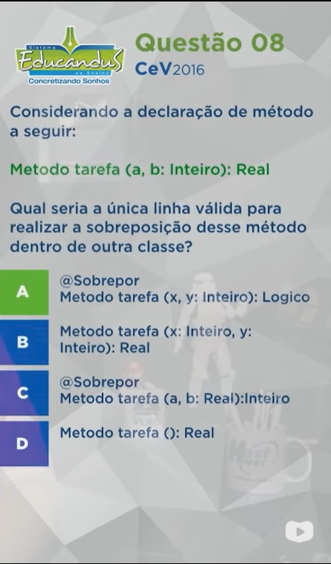

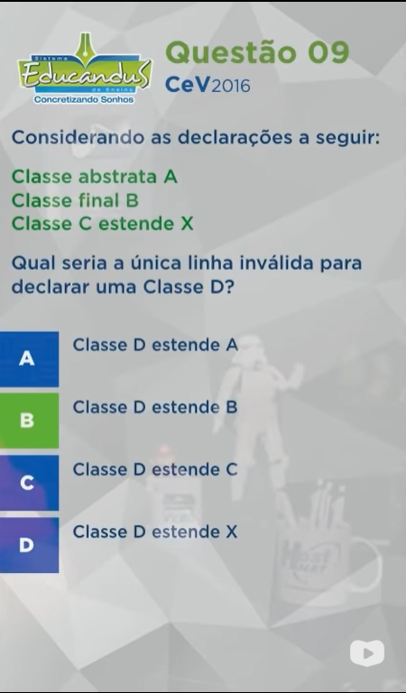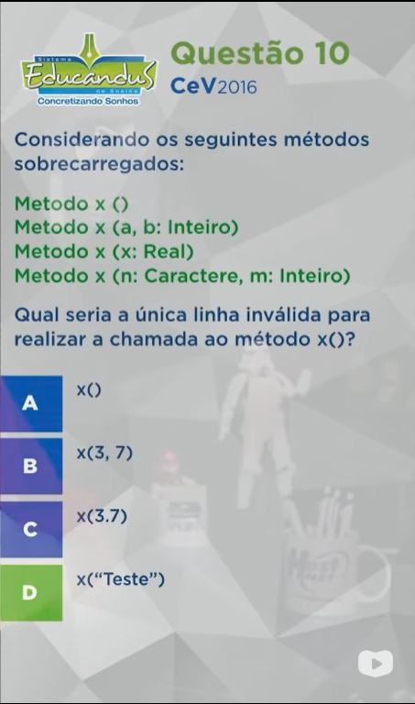

## Diagrama final do Projeto Final

